206视频监控器材 招标公告（2014-01-01）

1. 招标条件

1.1本招标项目 DDNP连续线 已批准建设，项目业主为 雅化集团绵阳实业有限公司 ，建设资金 自筹 ，项目出资比例为 100% ，招标人为 雅化集团绵阳实业有限公司 。项目已具备招标条件，现对该项目的所涉及的 视频监控器材 进行公开招标。
1.2本招标项目的招标组织形式为 招标人自行招标 。

2. 项目概况与招标范围

2.1 建设地点：绵阳市游仙区新桥镇东华村
2.2 建设规模：总投资约500万元
2.3 计划工期：300日历天
2.4 招标范围： 视频监控器材采购
2.5 标段划分：本次招标为其中一个标段。

3. 投标人资格要求

3.1 凡四川省内外，具备 独立企业法人资格 资质，投标人为增值税一般纳税人。 并在近三年内有3个以上类似项目 业绩，并具有履行合同所必需的设备和专业技术和资金等实力,能独立承担法律责任；
3.2主要投标产品必须获得制造商的授权（如：摄像头、防爆罩等）；
3.3具有良好的商业信誉和健全的财务会计制度；
3.4有依法缴纳税收和社会保障资金的良好纪录；
3.5近三年内，没有骗取中标行为、无不正当理由放弃中标（成交）行为、未受到用户和工商行政管理部门的投诉和处罚，在经营活动中没有违法、违规记录；
3.6本项目不接受联合体投标。
3.7类似项目是指：合同金额在20万以上的视频监控工程；
4. 招标文件的获取
4.1 凡有意参加投标者，请于 2014 年 元 月 17 日上午 9：00时至 11：30 时（北京时间，下同），下午 13：00 时至 16：30 时，在 绵阳市游仙区新桥镇东华村雅化集团绵阳实业有限公司综合部供应办公室 持下列证件文件（证明、证书）购买招标文件：
（1）购买人有效身份证；
（2）注册于中华人民共和国的企业法人营业执照副本；
（3）授权证书副本；
（4）一般纳税人资格证明。
以上资料需提供盖鲜章的复印件一套。
4.2 招标文件每套售价 50元，售后不退。
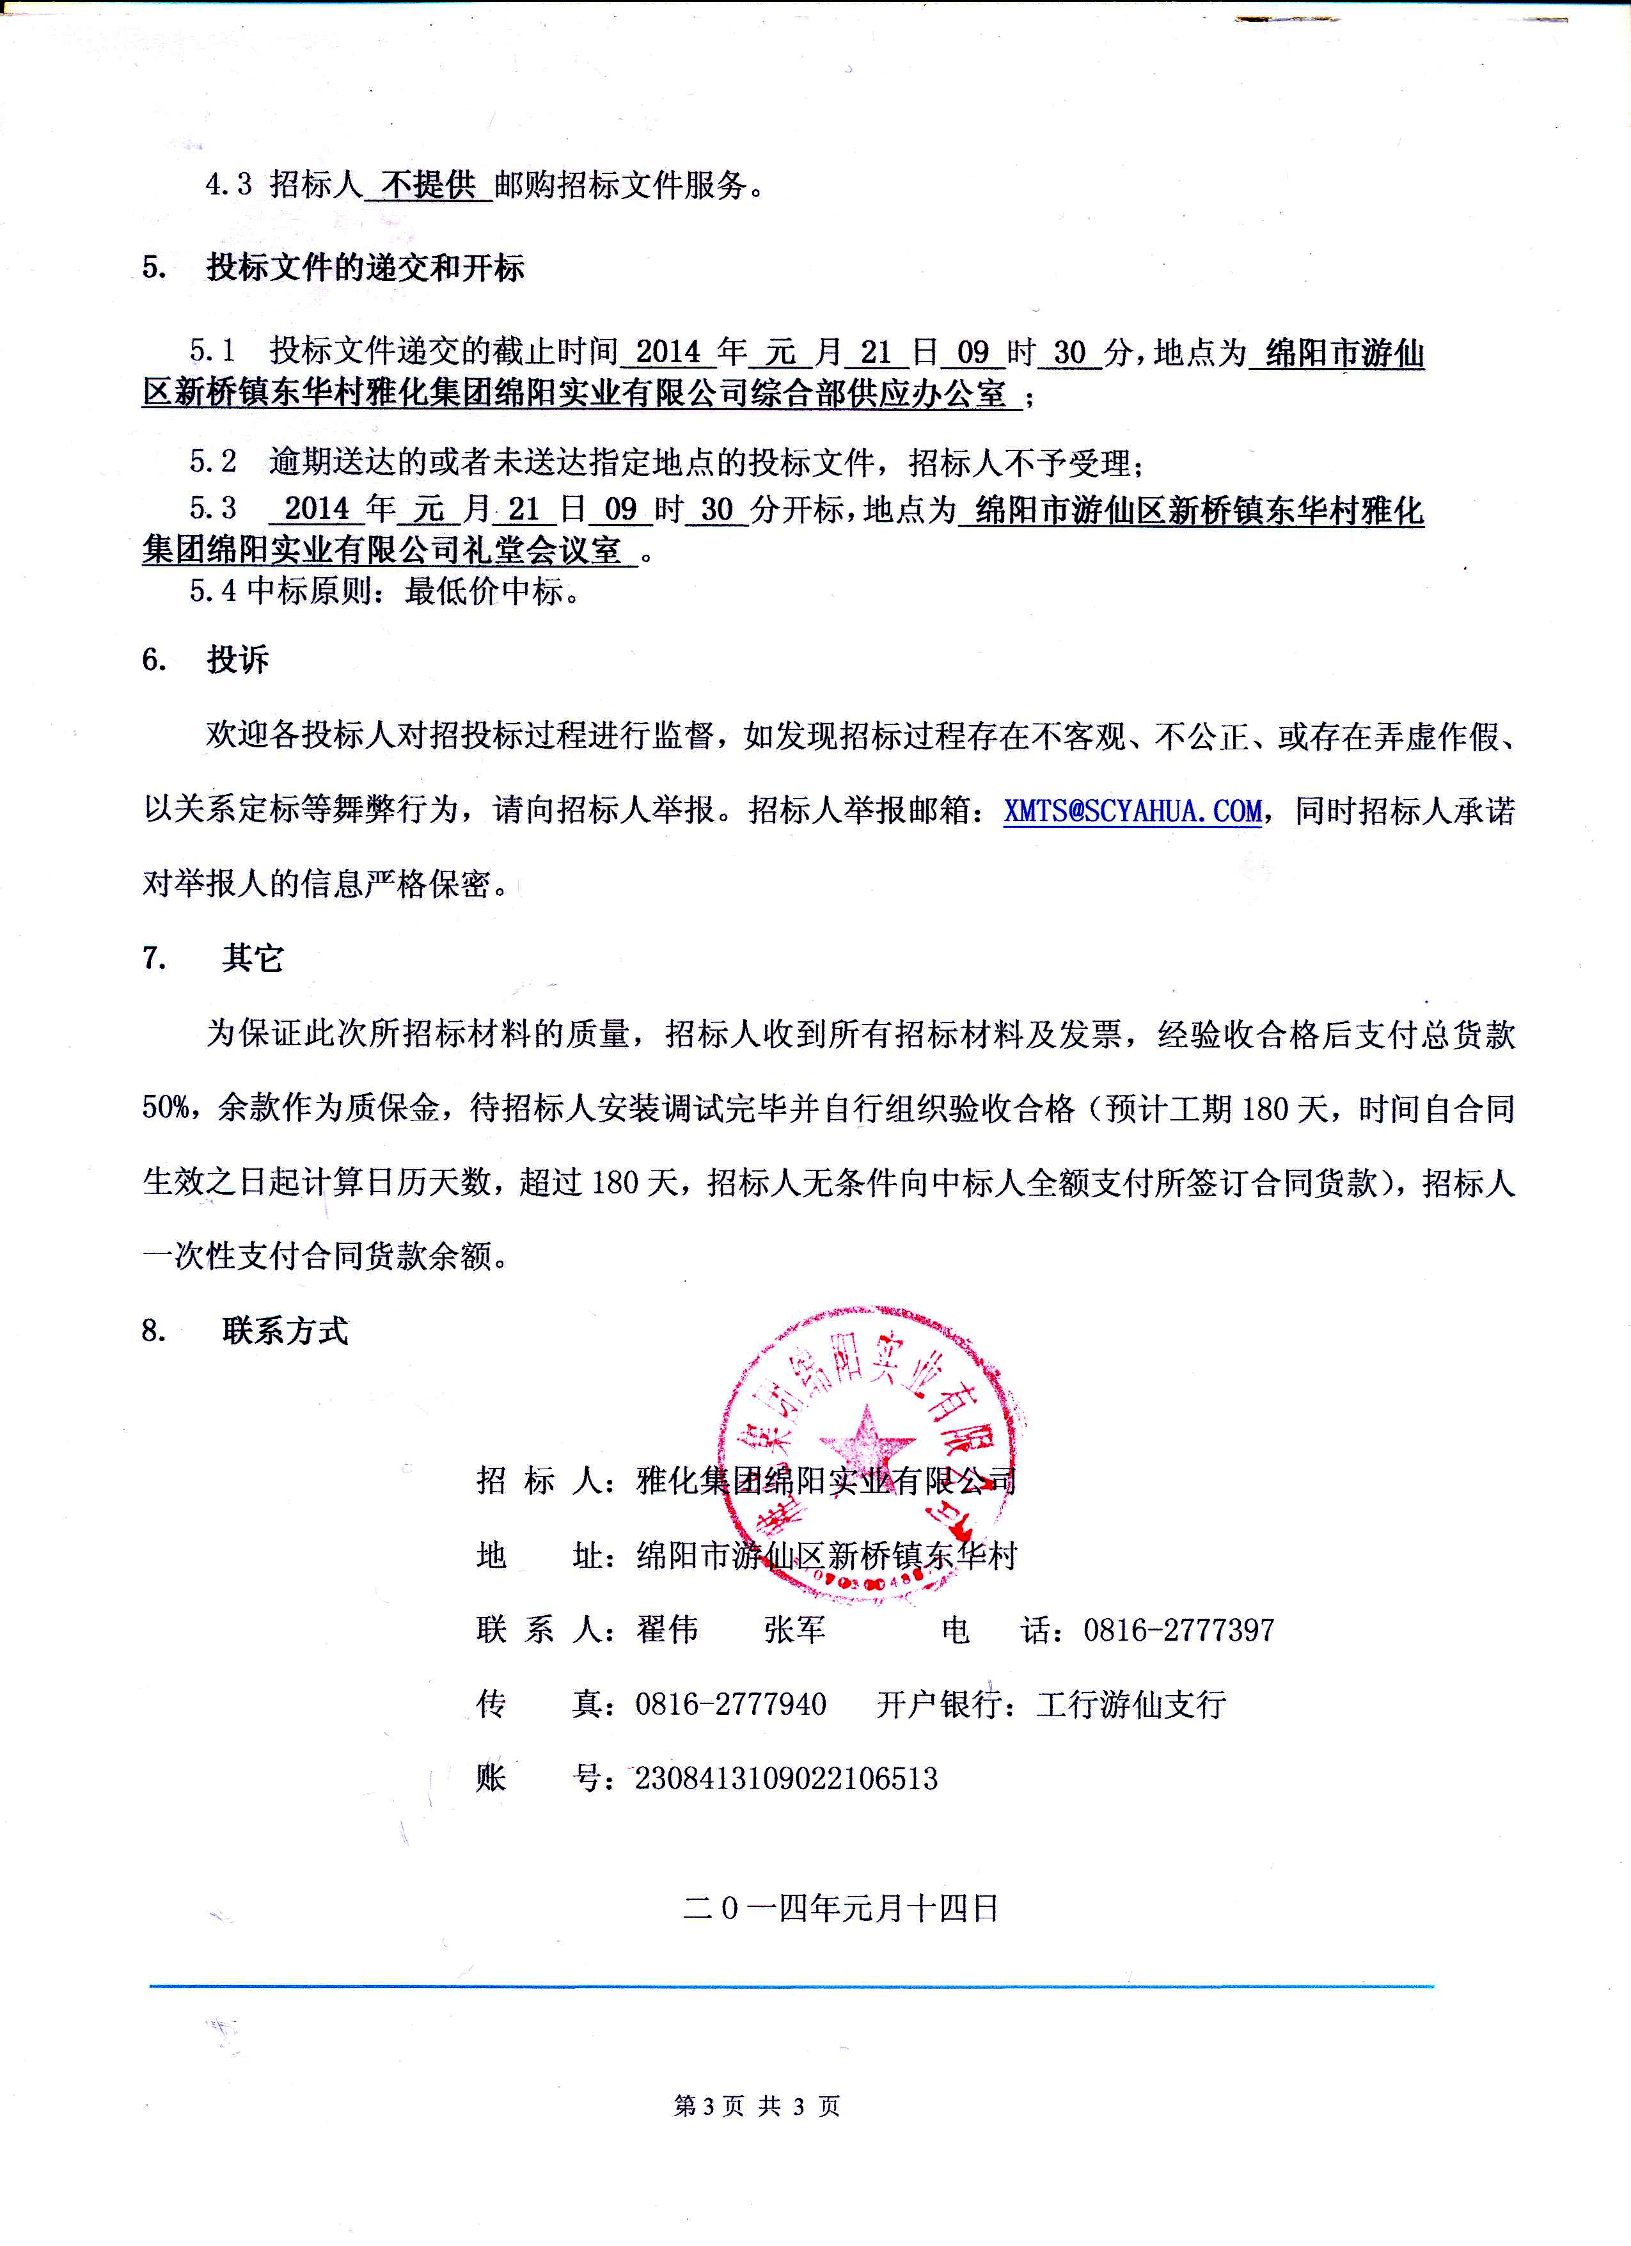

附：DDNP连续线视频监控器材清单
DDNP连续线视频监控器材清单
序号 | 名 称 | 型 号 | 数量 | 单位 | 单价 | 金额
1 | 高清数字摄像机 | BL-820Q | 74 | 台
2 | 高清镜头 | SE2818MP | 64 | 只
3 | 高清镜头 | SSV05100MP | 10 | 只
4 | 防爆护罩 | 德润863CSH | 74 | 个
5 | 防爆护罩支架 | 德润 | 74 | 个
6 | DC阴插头电源线 | 内径：2.1mm；外径：5.5mm | 80 | 根

